A Haitian Internacional anunciou seus resultados de 2018:
Continue a crescer e expandir

• Com a desaceleração da atividade econômica mundial, as vendas anuais em 2018 atingiram 10,85 bilhões de yuans, criando um novo recorde histórico;
• As vendas da ZHAFIAR Motors aumentaram significativamente, com vendas acima de 49,8% em relação ao ano anterior;
•Acelerar o layout global de negócios
•Vigorosamente realizar reformas administrativa

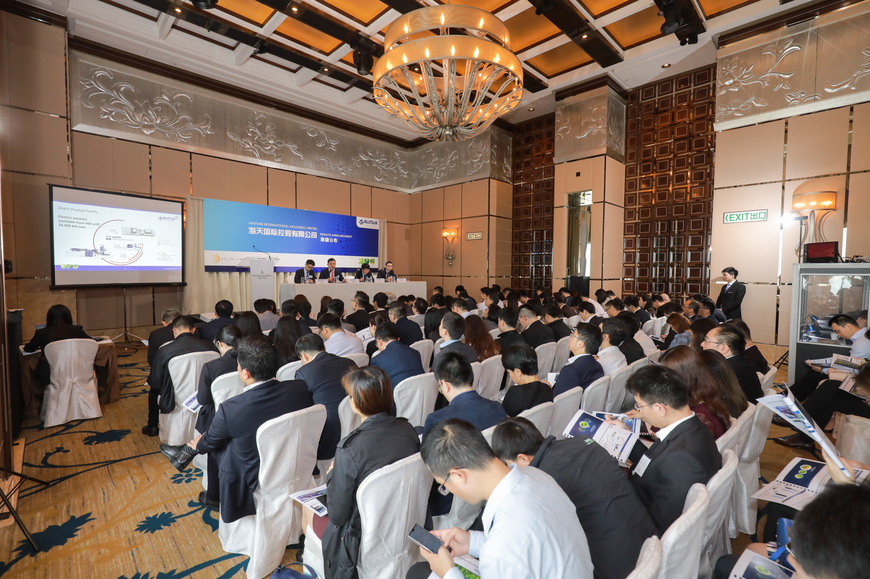

Em 19 de março de 2019, a Haitian International anunciou seus resultados anuais de 2018 em 31 de dezembro de 2018 em Hong Kong.

Em 2018, de acordo com as tendências globais e a desaceleração econômica e o complexo ambiente econômico e político nacional, a Haitian internacional com superior tecnologia de produtos e flexíveis estratégias operacionais , ainda adquire excelentes resultados.

As vendas anuais de RMB 10,85 bilhões, e um aumento de 6,5% em relação a 2017, marca mais um novo recorde histórico.

A liderança estável do mercado interno, continuam a melhorar as vendas no exterior

Apesar da desaceleração no crescimento econômico interno, a confiança de investimento de capital se enfraqueceu, e a Haitian Internacional, ainda conseguiu um aumento de 4,6% de vendas no mercado doméstico , para 7,31 bilhões de yuans, liderando o mercado doméstico. Na exportação, embora queda causada pelo impacto de uma guerra comercial no mercado dos Estados Unidos, mas pela aumente de investimento amplificou o layout de países e regiões, o que levou o crescimento significativo nas vendas nestas áreas. Além disso, alguns clientes dos mercados emergentes aumentou a demanda das máquinas injetoras , as vendas de exportação da empresa continuam a melhorar, aumentando de 9,4% no ano, faturamento chegou a 3,23 bilhões de yuans.

Forte demanda por máquinas injetoras elétricas e máquinas injetoras de duas placas

Considerando que houve uma desaceleração de econômia doméstica nos principais produtos da empresa; o produto mais sensível perante o ambiente econômico a série Marte, que em 2018 as vendas diminuíram ligeiramente de 2,8%, para 6,87 bilhões de yuans. No entanto, o volume de vendas da série Mars em 2018 ainda é muito impressionante - mais de 28.000 unidades. Desde a sua criação, o modelo Mars vendeu mais de 230.000 unidades em todo o mundo. A estratégia do produto da empresa mantem-se - "eletrificação na pequena máquina, e duas placas na grande máquina " tem sido muito consistente com as necessidades do atualização reforma e demanda de mercado. Em 2018, graças à forte demanda do mercado, as vendas da máquina Zhafir série de injeção elétrica e Haitian máquinas injetoras de duas placas, ambas mantem o rápido crescimento, com um aumento de 49,8% e 13,0%, para 1,51 bilhões de yuans e 1,5 bilhões de yuans, respectivamente.

A participação nos faturamentos destes dois modelos, na pequena tonelagem e na grande tonelagem, supera novo recorde, aumentando para 22,9% e 38,2%, respectivamente.

Perspectivas e estratégia futura

Focando para a futura estratégia de desenvolvimento, o Diretor Executivo Internacional da Haitian, o Sr. Zhang Bin disse: "submetido a uma série de incertezas, continuamos a ser cautelosos sobre as perspectivas econômicas na China e ao redor do mundo no 2019. A Haitian International vigorosamente realiza reformas administrativas, designando 2019 como o Ano da Inovações e mudanças, estabalecendo o conceito de valor agregado dos funcionários, aumentando assim o valor geral e a competitividade para suportar os riscos ".

Além disso, a empresa implanta as inovações, o conceito de Integrated Project Delivery (IPD) que aborda a base nas vendas, serviços técnicos e de aplicação, trabalhando modo de IPD, tornando-o mais perto da demanda do mercado, melhorarando a velocidade de resposta.

Com o crescimento contínuo dos negócios no exterior, a Haitian International fortalecerá o layout global de negócios por meio de centros de fabricação no exterior, centros de montagem, centros de aplicação, centros de vendas e centros de serviços.

Todavia, a Haitian Internacional sempre adere a inovação, melhoramento da tecnologia dos produtos, lançando no inicio desse ano para o mercado, as máquinas com alta custo benefício de terceira geração que foca no mercado de high-end áreas da high speedy na aplicação embalagem.

O Sr. Zhang Bin disse: " A empresa Haitian continua a consolidar sua posição de liderança no mercado, enquanto a nossa Série Marte é o modelo mais vendido no mundo, tem sido marco bem sucedido no destaque de sucesso, mas nunca estamos satisfeitos. Continuaremos a desenvolver novos produtos e tornar-se um fabricante líder em muitos ramos. O novo ano , vem com novos desafios e oportunidades, e a Haitian Internacional será de melhor qualidade, com os mais convenientes serviços e facilidades para os clientes, investidores, e parceiros. Trabalhamos para o crescimento e desenvolvimento juntos!

www.haitianinter.com

Media contacts:

Ms. Zoe Zhao
Haitian International Holdings Limited
Tel: +86 574 86182909
Mobile: 13967860530
Email: Zhaoyan@mail.haitian.com

